咬人花
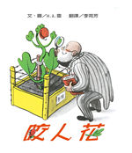
作者：H.A.雷
翻譯：李苑芳
出版社：東方出版社
配合領域：語文、生活
適用年級：低年級
學習單設計者：賴玉情

內容簡介：
白博士把一株奇特的植物帶回家，除了餵她喝水，還餵她吃東西，沒想當白博士拿出一根熱狗時，這株奇特的植物竟然和小狗一起搶奪起來，小狗的尾巴也因此喀喳被咬下一段。
這株植物就叫咬人花。
她不僅咬小狗的尾巴，也咬清潔婦的屁股，當她被綁到狗屋旁邊時，還逮著一名小偷，立下功勞。最後這奇特的咬人花被送到動物園，並且和獅子老虎關在一起，成了人人都想一睹風采的最愛。簡介資料來源－－博客來網路書店
學習單的注音為書法家中楷注音和華康圓體注音。
故事回顧----咬人花
___年___班 姓名：___________
- 有些植物會吃蒼蠅和螞蟻這類的小昆蟲，這種植物叫做_____________________！
- 這個故事的主角是_____________________。
- 白博士是__________________，也是有名的________________________。
- 在博士的實驗室裡，咬人花一開始都很正常。咬人花吃了小黑的香腸後，發生了什麼事?
答：________________________________________________
- 女管家瑪莉打掃實驗室時，發生什麼事?
答：________________________________________________
- 咬人花對大鬍子教授做了什麼事？
答：________________________________________________
- 咬人花被綁到外面的狗屋旁，當天晚上她咬住了一個人，那個人是誰？
答：________________________________________________
- 最後，咬人花不能再住在白博士的家，她被送到哪裡去了呢？為什麼？
答：________________________________________________
______________________________________________________
語文高手1～咬人花
___年___班 姓名：___________
小朋友，唸唸繞口令，不但有趣，還可以訓練你舌頭的靈活度。請試試下面的兩首繞口令，要大聲唸出來喔！

【王婆誇瓜又誇花】

王婆賣瓜又賣花，
一邊賣來一邊誇，
又誇花，又誇瓜，
誇瓜大，大誇花，
瓜大，花好，笑哈哈。

【蘇州蘇鬍子】
蘇州有個蘇鬍子，湖州有個胡鬍子．
蘇州蘇鬍子的家裡有個鬍梳子，
湖州的胡鬍子向蘇州的蘇鬍子

借梳子梳鬍子

語文高手2～咬人花
___年___班 姓名：___________
小朋友，請唸一唸下面的句子，圈出恰當的語詞。
- 咬人花最有名了，很多人都 ( 知 識 /認 識 ) 她。
- 白博士大叫，這種植物( 竟然 / 自然)會咬人。
- 他得意洋洋，( 爬著 / 跨著 )著勝利的大步走。
- 咬人花嘴裡的東西( 千萬 / 萬一 )不要搶，否則後果不堪設想。
- 她轉身( 坐下 / 彎下 )腰。
- 咬人花( 實在 / 現在 )壞，只好用又尖又刺的鐵絲網把她關起來。
- 白博士把這一切，寫成報告(表演 / 發表)出來。
- 真是厲害！抓到這個大壞蛋，( 明快 / 趕快 )把他關起來。
- 咬人花不能( 繼續 / 延續 )住在白博士家了。
- 她和她的女兒們，從此過著幸福、快樂的日子，( 簡直 / 一直 )到今天。

嗯--------好吃!
＿年＿班 姓名：＿＿＿＿
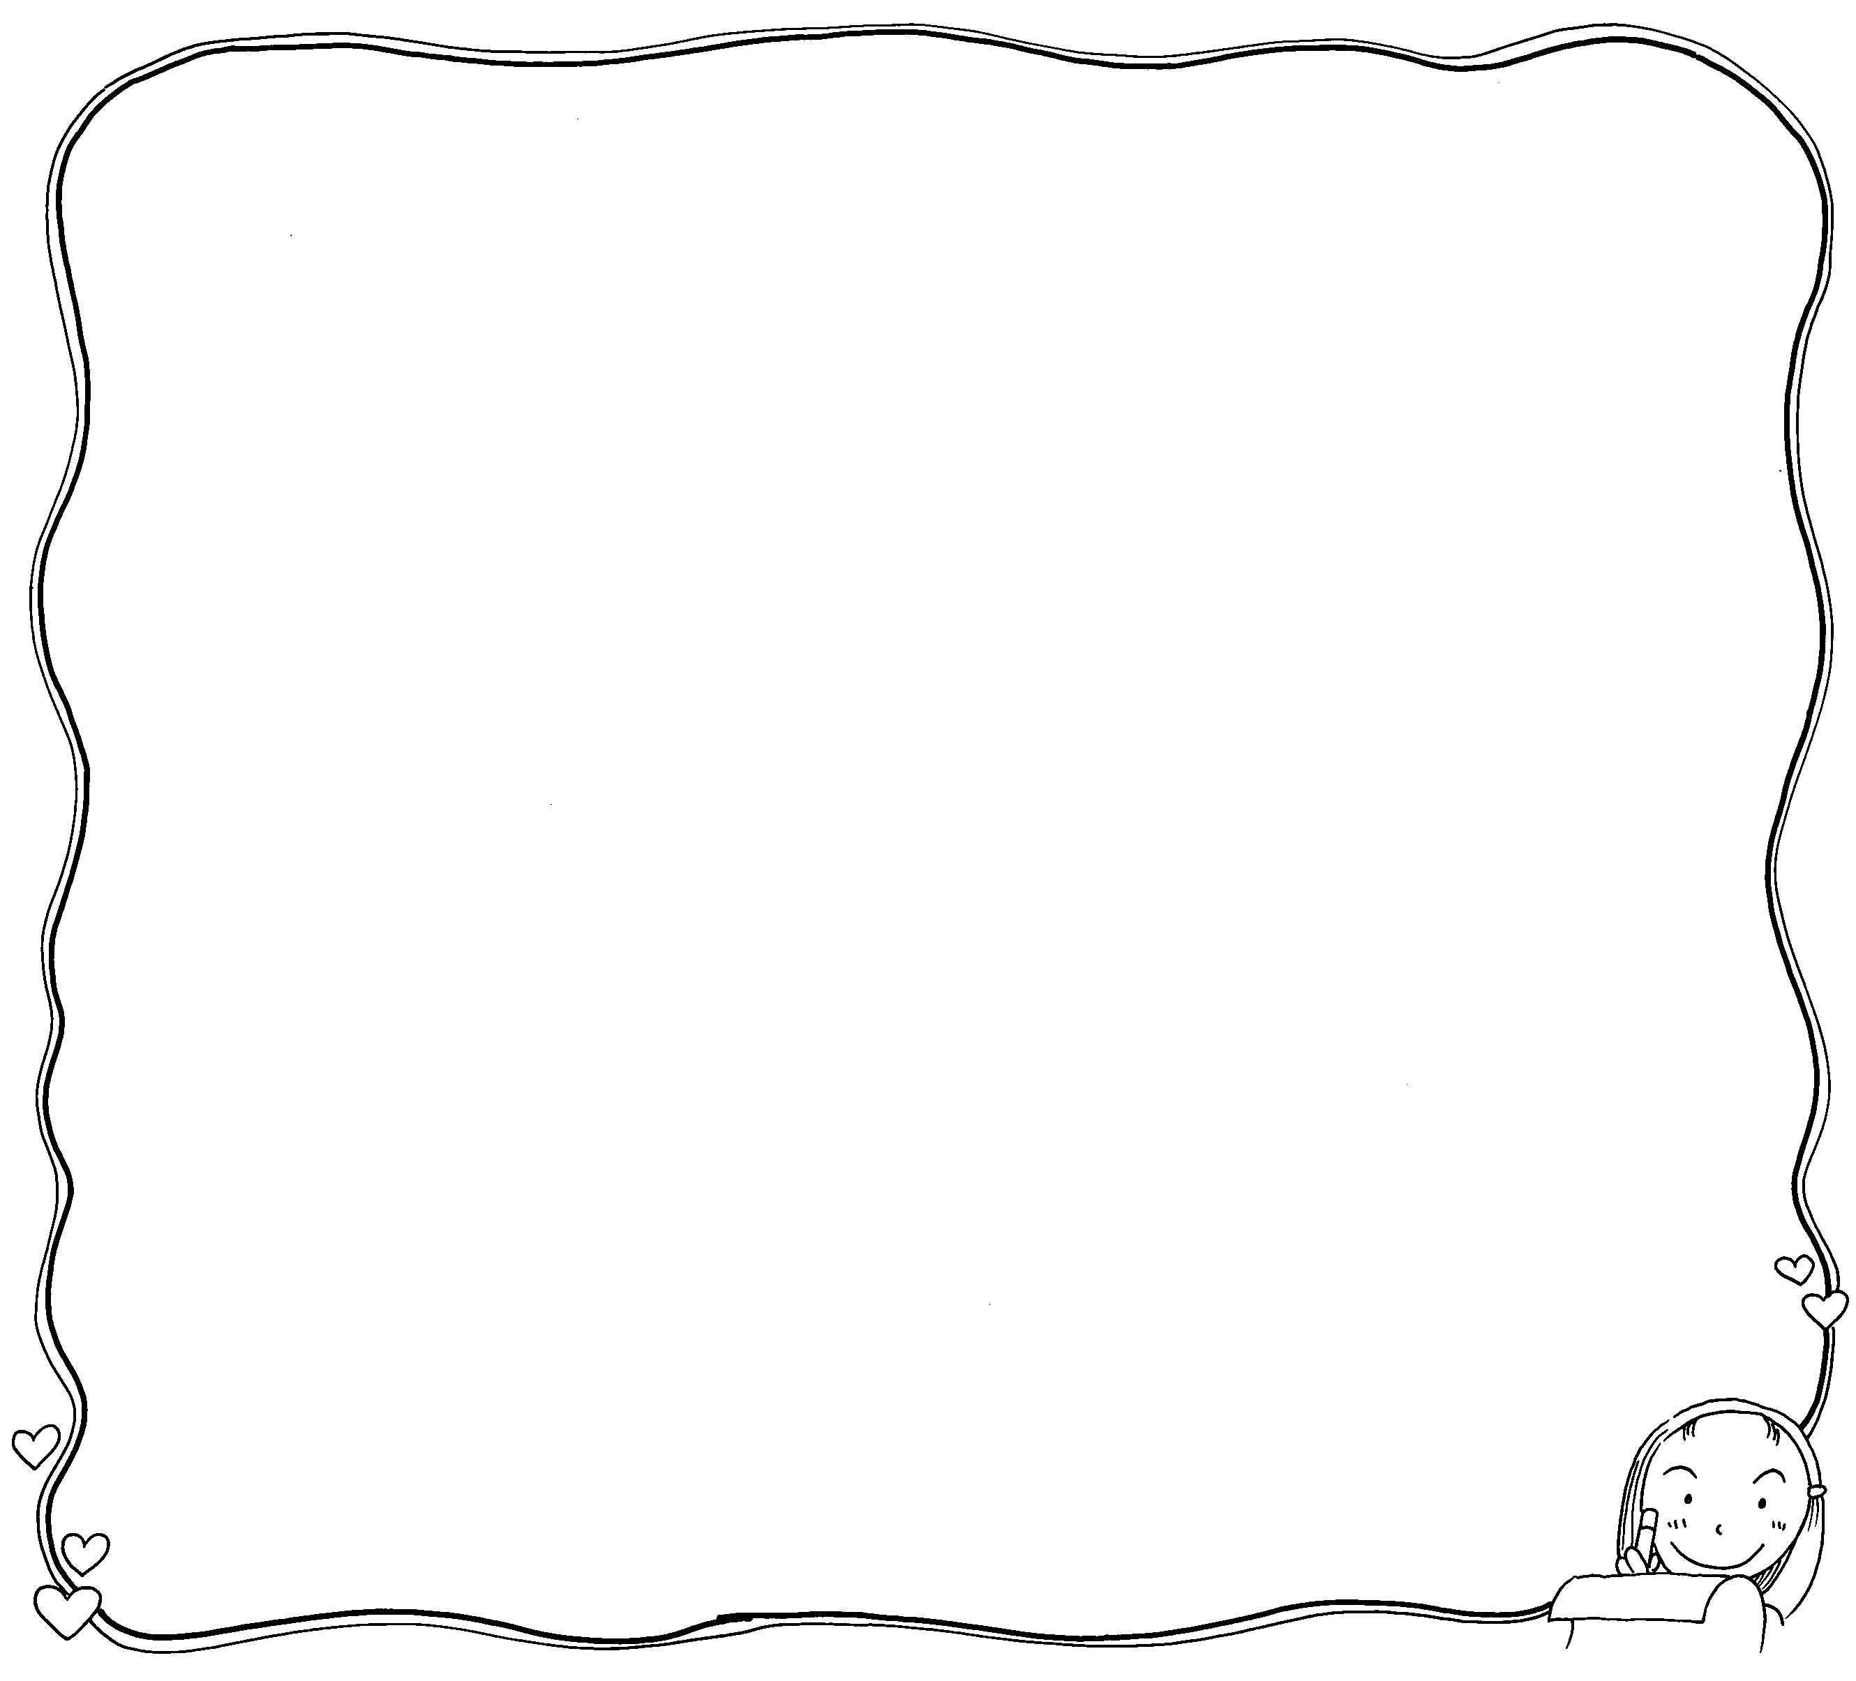
請你發揮創意和想像力，畫出咬人花吃掉東西的模樣，越有趣越好，或是越恐怖、越嚇人都行！

肉食性植物
___年___班 姓名：___________
你相信真的有些植物會吃肉嗎？上圖書館查資料，或是上網查詢，把蒐集到的資料寫下來(也可以貼上圖片)，可以幫助你更認識肉食性植物喔！
資料來源:______________________________________________

